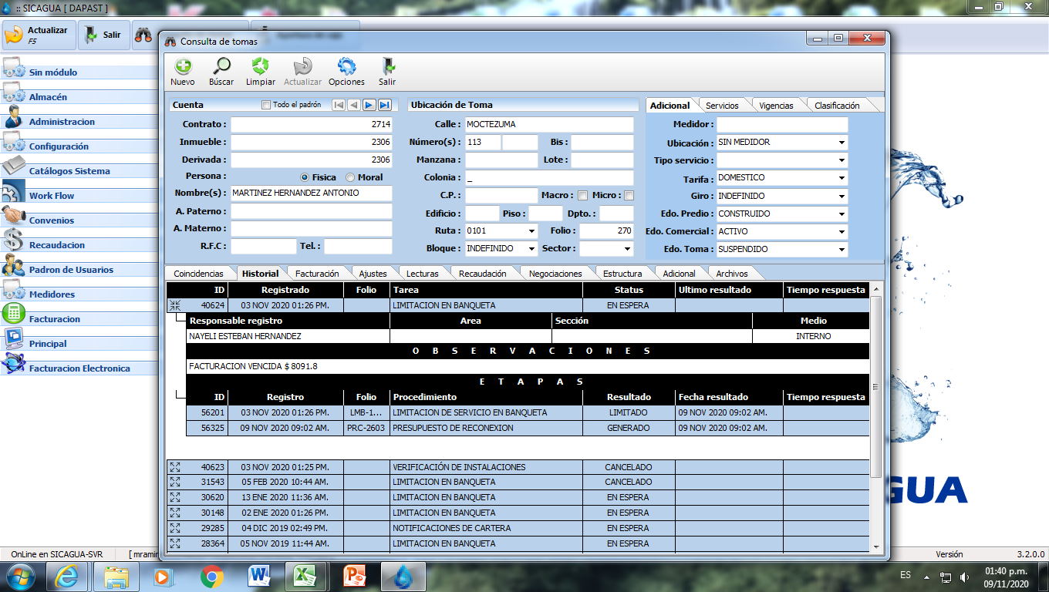
TAREA DE LIMITACION DE BANQUETA Y DE RECONEXION.

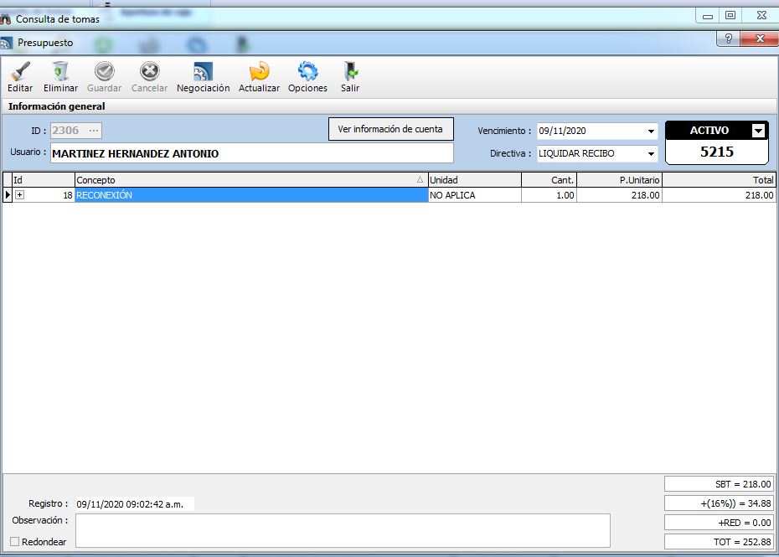
PRESUPUESTO DE RECONEXION GENERADO.

